紫金山天文台、中国科学技术大学共建
天文与空间科学学院
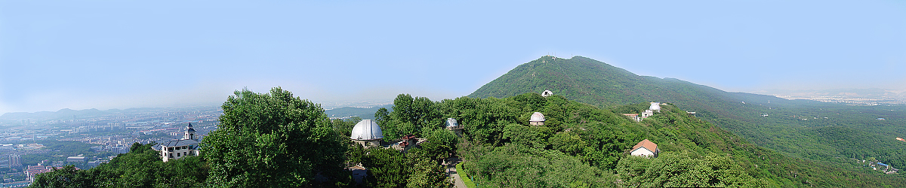
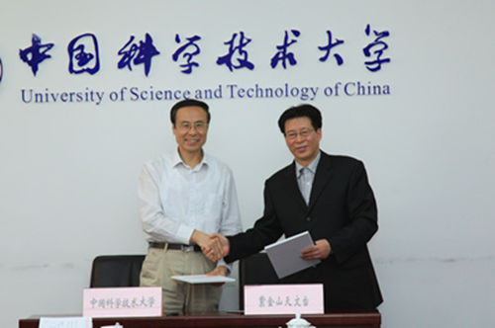
自2016年起中国科学院紫金山天文台（紫台）教育归口单位由中国科学院大学变更为中国科学技术大学（中国科大），同年4月紫台与中国科大签署协议， 依托紫台和中国科大在“天文与空间科学”领域中的高水平科研与教学平台，通过“科教融合”新机制，强强联合，优势互补，联合共同建设“天文与空间科学学院”，学院总部设在南京市北京西路2号紫金山天文台内。今后，天文与空间科学学院录取的研究生为中国科大学籍，完成学业后，将获得中国科大毕业证书和学位证书，研究生在学期间的日常管理、学习和论文工作仍在紫台进行。
紫台位于六朝古都南京，现有4个研究部、5个实验室和7个野外观测台站，共有26个研究团组、实验室和基地单元。紫台以天体物理、天体测量与天体力学、天文技术与方法为主要研究方向的研究所，设4个研究部：南极天文和射电天文研究部、行星科学和深空探测研究部、暗物质和空间天文研究部、应用天体力学和空间目标与碎片研究部。中国科学院在紫台（含联合）建有射电天文、空间目标与碎片观测、暗物质与空间天文、行星科学4个重点实验室。紫台在高能粒子空间探测技术、毫米波和亚毫米波探测技术、恒星和银河系、太阳和日球物理、行星及行星系统、应用天体力学等领域具有雄厚的师资力量并取得了丰硕的科研成果。
紫台在本部及其分布在全国各地的7个野外观测台站拥有一批顶尖的科研设备。紫台主导的中国科学院首发科学卫星——暗物质粒子探测卫星“悟空”在2015年12月成功发射；中国南极昆仑站天文台列入《国家重大科技基础设施建设中长期规划（2012-2030年）》；紫台牵头的先进天基太阳天文台（ASO-S）入选中国科学院空间科学战略性先导科技专项“十三五”第二批卫星，2016年11月进入启动论证阶段。这些项目致力于解决暗物质、暗能量的本质和宇宙结构起源等自然科学中最具挑战性的问题，以及研究太阳“一磁两暴”、为空间天气预报及空间环境安全提供保障。
紫台与中国科大共建的“天文与空间科学学院”，目前设有天文学一级学科硕士、博士学位点、博士后流动站以及控制工程、电子与通信两个专业硕士学位点，拥有包括2名院士、13名国家杰出青年基金获得者、1名“千人计划”、3名“青年千人计划”入选者、20名科学院“百人计划”获得者和国家百千万人才7人在内的47名博士生导师和76名硕士生导师。紫台藏书6万多册（卷）,是东亚地区最大最全的天文图书馆，是中国天文学会官方学术期刊《天文学报》（季刊）及其英文版《Chinese Astronomy and Astrophysics 》的承办单位。
紫台拥有处于国际学术前沿和国家战略需求的研究项目和良好的科研条件、浓郁的科研氛围和宽松的学术环境。紫台与欧美多国国家的大学和研究所等天文机构签订有各类双边合作协议，其中包括联合培养博士研究生以及经常性的人员互访活动等。
2005年以来就读于紫台的研究生中有1人获得全国优秀博士学位论文奖、4人获得中科院院长特别奖、10人获得中科院优秀博士学位论文奖、3人获得江苏省优秀博士学位论文奖，研究生整体培养质量在国内天文学教育机构中名列前茅。
紫台招收研究生均为公费，毕业研究生的就业率连续多年达到100%。紫台在办公条件、科研设备、后勤保障等方面将继续为研究生提供良好的学习、工作和生活条件。

地 址：江苏省南京市北京西路2号
邮 编：210008
电 话：025-83332081
传 真：025-83332081
网 址：www.pmo.cas.cn/gs

